1-ին, 2-րդ և 3-րդ հարթակեր - Պատմություն
7-րդ շաբաթ
Հետաքրքիր դրվագներ պատմությունից

Լրացուցիչ տեղեկություններ Ձիրավի ճակատամարտի մասին
(ոչ պարտադիր, արտադասարանական ընթերցանություն)

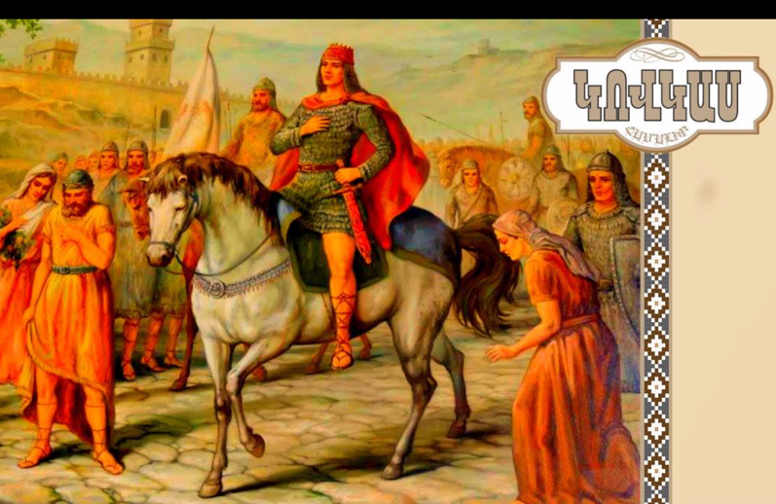
371-թ-ի Ձիրավի մարտի մասին հայտնի է հետևյալ պատմությունը. պարսիկներն իրենց հետ բերել էին փղեր, որոնց պետք է բաց թողնեին հայերի դեմ՝ մարտի ժամանակ մեր զորքի կարգը խախտելու, հայերին վնասելու նպատակով։ Ճակատամարտից առաջ Մուշեղ Մամիկոնյանը դիմում է հայ պատանիներին՝ առաջարկելով, որ փոքրամարմին պատանիները թաքուն մոտենան փղերին և դանակով կտրեն փղերի ոտքերը մկանները։ Հայ պատանիները խումբ են կազմում և ճակատամարտի նախորդ գիշերն աննկատ մոտենում փղերին ու կտրում ոտքե րը։ Մեկ պատանի՝ Հմայակ Մամիկոնյան անունով հաջողությամբ կտրում է փղի ոտքերի ջլերը, սակայն փիղն անսպասելի ընկնում է Հմայակի վրա։ Թեև պատանին հերոսաբար զոհվում է, այսօր՝ մոտ 17 դար անց, մենք հիշում ենք իրեն իր արած հերոսության և սխրանքի համար։

Ձիրավում պարսկական բանակին հաղթելուց հետո, Պապը 17 տարեկանում դառնում է Հայաստանի թագավոր, Մուշեղը՝ սպարապետ, այսինքն բանակի հրամանատար։ Պարսից Շապուհ արքան ստիպված սկսում է հաշտության բանակցություններ և Պապին ճանաչում Հայաստանի թագավոր։ Այս իրադարձությունները նկարագրված են հայ գրող Ստեփան Զորյանի «Պապ թագավոր» գրքում, մասամբ նաև Զորյանի՝ «Հայոց Բերդը» ու Րաֆֆու «Սամվել» վեպերում։
4-րդ հարթակ Պատմություն
7-րդ շաբաթ
Նախորդ դասին սովորեցինք՝
- Արտաշեսյան թագավորությունը Հայաստանում վերացավ։
- Հռոմեական կայսրությունն ու Պարթևաստանը շարունակում էին մեծ ազդեցություն ունենալ մեր տարածաշրջանի վրա։
- Հռոմը Արտաշեսյանների անկումից հետո Հայաստանում կառավարիչներ էր նշանակում, ինչից հայերը գոհ չէին։
- Հայաստանի նախարարները, միանալով Պարթևստանի հետ, որոշեցին միասին վերջ տալ Հռոմի ազդեցությանը Հայաստանում և Պարթևստանի Վաղարշ Արշակունի արքայի եղբորը՝ Տրդատին Մեծին Հայքի թագավոր դարձրին։
- Հռոմը պատերազմեց Տրդատի և Վաղարշի դեմ՝ փորձելով հետ գրավել Հայաստանը, սակայն պարտություն կրեց։
- Հռոմի կայսր Ներոնը համաձայնեց ճանաչել Տրդատին հայոց թագավոր, եթե Տրդատը գնա Հռոմ և թագը ստանա Ներոնից։
- Հայաստանում հաստատվեց Արշակունիների արքայատոհմը (66 – 428 թվականներ)։ Հայաստանում հաստատվեցին խաղաղ ժամանակներ։
- Տրդատը վերականգնեց պատերազմի ավերածությունները, կարգավորեց ճանապահները, կատարեց մեծ շինարարական աշխատանքներ։
- Գառնի ամրոցի մոտ կառուցեց Գառնի հեթանոսական տաճարը՝ նվիրված արևի աստված Միհրին։
- Վաղարշակ թագավորը կառուցեց նոր մայրաքաղաք՝ Վաղարշապատը։ Նրա ժամանակ Հայաստանը վերջնականապես ամբողջովին անկախացավ Հռոմից և հայ թագավորները թագադրվում էին Հայաստանում։

Արշակունիներ՝ Տրդատ 3րդից մինչև Պապ թագավոր
Արշակունիների ժամանակ տեղի են ունեցել ևս երկու կարևորագույն իրադարձություններ, որոնք ճակատագրական եղան հայ ժողովրդի համար՝
- 301թ․ Տրդատ Գ - ի կողմից քրիստոնեության ընդունումն էր որպես պետական կրոն
- Հայկական գրերի գյուտը։
Մինչ քրիստոնեությունը հայերը հեթանոս էին, ունեին բազմաթիվ աստվածներ՝ հայր աստված Արամազդը, Անահիտը, Աստղիկը, Վահագնը, Միհրը և այլն: Քրիստոնեությունն արգելված էր և քրիստոնյաները հալածվում էին, նահատակվում։ Սակայն 301 թվականին Տրդատ Երրորդը քրիստոնեությունը հաստատեց որպես պետական կրոն, այսինքն քրիստոնեությունը երկրում դարձավ միակ պաշտամունքը։ Գրիգորը դարձավ հայոց կաթողիկոսը և կոչվեց Լուսավորիչ, այսինքն ճշմարիտ հավատով լուսավորեց ժողովրդին։ Բոլոր հեթանոսական մեհյանները քանդվեցին, տաճարները դարձան եկեղեցիներ։ 303թվականին Վաղարշապատում կառուցվեց մայր եկեղեցին՝ Էջմիածինը։
3-րդ դարում Հայաստանի համար հանդես է գալիս մի նոր վտանգավոր թշնամի։ Դա Սասանյան Պարսկաստանն էր։ Սասանյանները վերացրեցին Պարթևստանը և ցանկանում էին գրավել Հայաստանը և կրոնափոխ անել հայերին, ստիպելով ընդունել իրենց կրոնը՝ զրադաշտությունը։ Որոշ նախարարներ դավաճանաբար ընդունեցին պարսկական կրոնը, իրենց զորքերով միացան պարսիկներին։ Սկսվեց պատերազմ, և հայկական զորքերը՝ սպարապետ Վասակ Մամիկոյանի գլխավորությամբ, ջախջախեցին պարսիկներին։ Չկարողանալով հաղթել պատերազմում, Պարսկաստանի արքա Շապուհը խաբեությամբ, բանակցելու պատրվակով իր մոտ է հրավիրում Արշակին ու Վասակին և բանտարկում։ Նրանց սպանությունից հետո գահն անցնում է Արշակի որդի՝ Պապին, որը օգնություն ստանալով Հռոմից, 371 թվականին, Վասակի որդի Մուշեղ Մամիկոնյանի հետ Ձիրավի դաշտում ջախջախում է պարսիկներին և դուրս շպրտում երկրից։ Պապը խելացի քայլեր է ձեռնարկում երկրի ինքնուրույությունը պահպանելու և ամրապնդելու ուղղությամբ։ Սա դուր չէր գալիս Հռոմին, որը ցանկանում էր Հայքը ամբողջությամբ կախվածության մեջ գցել Հռոմից։ Հռոմեական կայսրի հրամանով խնջույքի ժամանակ դավադրաբար սպանվում է երիտասարդ և հեռատես Պապ թագավորը։

Հարցեր և առաջադրանքներ
Սովորել դասանյութը, վերարտադրել սեփական խոսքերով և պատասխանել հարցերին․
- Ի՞նչ կարևոր իրադարձություններ տեղի ունեցան Արշակունիների օրոք։
- Ե՞րբ և ո՞ր արքայի օրոք քրիստոնեությունն Հայաստանում ընդունվեց որպես պետական կրոն։
- Ի՞նչ կրոն ունեին հայերը քրիստոնեոթյունից առաջ։
- Ո՞ւմ հետ Տրդատը տարածեց քրիստոնությունը Հայաստանում։
- Ինչո՞ւ են Գրիգորին կոչում Լուսավորիչ։
- Ի՞նչ վտանգավոր թշնամի հանդես եկավ Հայաստանի համա 3-րդ դարում։
- Ի՞նչ տեղի ունեցավ Պարթևստանի հետ։
- Ինչո՞ւ էր այդ ժամանակ Հռոմը օգնում հայերին։
- Ի՞նչ մտադրություն ուներ Պարսկաստանը։
- Ինչո՞ւ դրությունը սրվեց Արշակ Բ-ի ժամանակ։
- Ո՞վ էր հայոց սպարապետը։
- Ինչպե՞ս վարվեց պարսից Շապուհ արքան հայոց Արշակ Բ արքայի հետ։
- Ո՞վ դարձավ թագավոր Արշակից հետո։
- Ո՞ր պետությունն օգնեց Պապին պարսիկների դեմ պատերազմում։
- Որտե՞ղ և ե՞րբ տեղի ունեցավ վճռական ճակատամարտը։
- Ինչո՞ւ Պապի կառավարումը դուր չեկավ Հռոմին։
- Ի՞նչ մտադրություն ուներ Հռոմը։ Ի՞նչ վախճան ունեցավ Պապը։

Բառարան
Հեթանոսություն – բազմաստվածություն,երբ մարդիկ պաշտում են մարդակերպ աստվածների
Նահատակվել – զոհվել սուրբ գործի համար,օր հայրենիքի պաշտպանության,հավատքի և այլն
Պետական կրոն – պետությունն օրենքով որևէ կրոն ընդունում է գլխավոր կրոնը
Մեհյան – հեթանոսական սրբատեղի,որտեղ կատարում էին ծիսական արարողություններ,զոհեր էին մատուցում մեհյանի աստծուն
Գահընկեց արեցին – գահից գցեցին,գահը գրավեցին
Զրադաշտություն – հին պարսկական կրոն է,բազմաստվածություն է
Կրոնափոխ անել – բռնությամբ,ստիպելով կրոնը փոխել
Սպարապետ — հայկական ընդհանուր զորքերի հրամանատար
Հետաքրքիր դրվագներ պատմությունից

Լրացուցիչ տեղեկություններ Ձիրավի ճակատամարտի մասին
(ոչ պարտադիր, արտադասարանական ընթերցանություն)

371-թ-ի Ձիրավի մարտի մասին հայտնի է հետևյալ պատմությունը. պարսիկներն իրենց հետ բերել էին փղեր, որոնց պետք է բաց թողնեին հայերի դեմ՝ մարտի ժամանակ մեր զորքի կարգը խախտելու, հայերին վնասելու նպատակով։ Ճակատամարտից առաջ Մուշեղ Մամիկոնյանը դիմում է հայ պատանիներին՝ առաջարկելով, որ փոքրամարմին պատանիները թաքուն մոտենան փղերին և դանակով կտրեն փղերի ոտքերը մկանները։ Հայ պատանիները խումբ են կազմում և ճակատամարտի նախորդ գիշերն աննկատ մոտենում փղերին ու կտրում ոտքե րը։ Մեկ պատանի՝ Հմայակ Մամիկոնյան անունով հաջողությամբ կտրում է փղի ոտքերի ջլերը, սակայն փիղն անսպասելի ընկնում է Հմայակի վրա։ Թեև պատանին հերոսաբար զոհվում է, այսօր՝ մոտ 17 դար անց, մենք հիշում ենք իրեն իր արած հերոսության և սխրանքի համար։

Ձիրավում պարսկական բանակին հաղթելուց հետո, Պապը 17 տարեկանում դառնում է Հայաստանի թագավոր, Մուշեղը՝ սպարապետ, այսինքն բանակի հրամանատար։ Պարսից Շապուհ արքան ստիպված սկսում է հաշտության բանակցություններ և Պապին ճանաչում Հայաստանի թագավոր։ Այս իրադարձությունները նկարագրված են հայ գրող Ստեփան Զորյանի «Պապ թագավոր» գրքում, մասամբ նաև Զորյանի՝ «Հայոց Բերդը» ու Րաֆֆու «Սամվել» վեպերում։
5-րդ հարթակ Պատմություն
7-րդ շաբաթ
Նախորդ դասին սովորեցինք՝
- Արտաշեսյան թագավորությունը Հայաստանում վերացավ։
- Հռոմեական կայսրությունն ու Պարթևաստանը շարունակում էին մեծ ազդեցություն ունենալ մեր տարածաշրջանի վրա։
- Հռոմը Արտաշեսյանների անկումից հետո Հայաստանում կառավարիչներ էր նշանակում, ինչից հայերը գոհ չէին։
- Հայաստանի նախարարները, միանալով Պարթևստանի հետ, որոշեցին միասին վերջ տալ Հռոմի ազդեցությանը Հայաստանում և Պարթևստանի Վաղարշ Արշակունի արքայի եղբորը՝ Տրդատին Մեծին Հայքի թագավոր դարձրին։
- Հռոմը պատերազմեց Տրդատի և Վաղարշի դեմ՝ փորձելով հետ գրավել Հայաստանը, սակայն պարտություն կրեց։
- Հռոմի կայսր Ներոնը համաձայնեց ճանաչել Տրդատին հայոց թագավոր, եթե Տրդատը գնա Հռոմ և թագը ստանա Ներոնից։
- Հայաստանում հաստատվեց Արշակունիների արքայատոհմը (66 – 428 թվականներ)։ Հայաստանում հաստատվեցին խաղաղ ժամանակներ։
- Տրդատը վերականգնեց պատերազմի ավերածությունները, կարգավորեց ճանապահները, կատարեց մեծ շինարարական աշխատանքներ։
- Գառնի ամրոցի մոտ կառուցեց Գառնի հեթանոսական տաճարը՝ նվիրված արևի աստված Միհրին։
- Վաղարշակ թագավորը կառուցեց նոր մայրաքաղաք՝ Վաղարշապատը։ Նրա ժամանակ Հայաստանը վերջնականապես ամբողջովին անկախացավ Հռոմից և հայ թագավորները թագադրվում էին Հայաստանում։

Արշակունիներ՝ Տրդատ 3րդից մինչև Պապ թագավոր
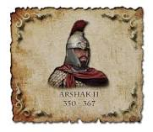
Արշակունիները շարունակում էին իշխել Հայաստանում։ 301 թվականին Հայոց Տրդատ 3րդ արքան (Տրդատ Մեծը) վճռեց ընդունել Քրիստոնեությունը: Այսպիսով Հայաստանը դարձավ աշխարհում առաջին պետությունը, որտեղ Քրիստոնեությունը հռչակվեց որպես պետական կրոն։ Արշակունիները շարունակում էին ստեղծագործ աշխատանքը։ Քրիստոսից հետո 220թ-ին Պարթևստանում ապստամբություն բարձրացրին պարսիկները, որոնք գրավեցին երկիրն ու հաստատեցին սեփական իշխանություն։ Այսպիսով հիմնադրվեց Սասանյան Պարսկաստանը, որի հետ Հայաստանը հետագայում բազմաթիվ պատերազմներ պետք է վարեր։
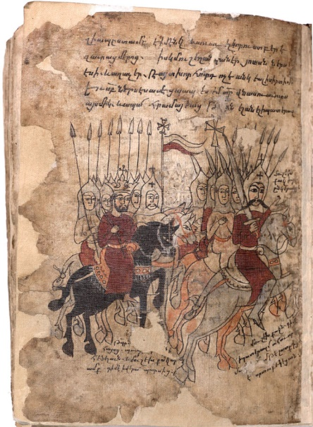
364թ-ին սկսվում է հայ-պարսկական հերթական պատերազմը, որի սկզբում հայերը հաջողությամբ հետ էին մղում պարսիկների հարձակումները։ Պարսից Շապուհ թագավորը Արշակի 2րդ հայոց արքային (350-368) հրավիրում է Պարսկաստան բանակցությունների, խոստանալով, որ նրանց Պարսկաստանում ոչինչ չի սպառնում։ Սակայն երբ Արշակը գալիս է, Շապուհը նրան և իր սպարապետ Վասակին խաբեությամբ ձերբակալում ու բանտարկում է։ Վասակին բանտում սպանում են։ Այնուհետև պարսիկները նորից հարձակվում են Հայաստանի վրա։ Արշակի որդի Պապը 371թ-ին Ձիրավի դաշտում Վասակի որդի Մուշեղ Մամիկոնյանի հետ հաղթում է պարսիկներին։ Պապը դառնում է Հայաստանի թագավոր (370-374)։
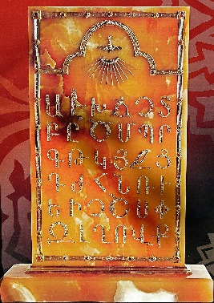
Մեր երկրում հարաբերական խաղաղություն է հաստատվում։ Վռամշապուհ արքայի (389-414) օրոք և նրա հովանավորությամբ հոգևորական Մեսրոպ Մաշտոցը ստեղծում է նաև հայերեն այբուբենը։ Պատմություն պահպանել է այն առաջին նախադասությունը, որը գրվել է նորաստեղծ Մաշտոցյան այբուբենով՝ Ճանաչել զիմաստություն և զխրատ, իմանալ զբանս հանճարոյ։ Այս միտքը վերցված է Աստածաշնչի Հին Կտակարանից։

Հարցեր և առաջադրանքներ

- Տանը կրկնել նոր՝ Արշակունիների դինաստիայի մասին դասը։ Ուշադրություն դարձրեք հետևյալի վրա՝
  - Ո՞ր արքայի օրոք Հայաստանում ընդունեցին Քրիստոնեությունը։
  - Ի՞նչ սովորեցիք Արշակ Երկրորդի և Վասակ Մամիկոնյանի մասին։
  - Ի՞նչ է նշանակում սպարապետ։
  - Ո՞վ էր Պապ թագավորը և որտե՞ղ ու ե՞րբ նա հաղթեց պարսիկներին։
  - Ե՞րբ և ո՞ր թագավորի օրոք Հայաստանում ստեղծվեց այբուբեն։
  - Ո՞րն էր հայոց այբուբենով գրված առաջին նախադասությունը։
- Հետաքրքիր դրվագներ պատմությունից

- Լրացուցիչ տեղեկություններ Ձիրավի ճակատամարտի մասին
- (ոչ պարտադիր, արտադասարանական ընթերցանություն)

- 371-թ-ի Ձիրավի մարտի մասին հայտնի է հետևյալ պատմությունը. պարսիկներն իրենց հետ բերել էին փղեր, որոնց պետք է բաց թողնեին հայերի դեմ՝ մարտի ժամանակ մեր զորքի կարգը խախտելու, հայերին վնասելու նպատակով։ Ճակատամարտից առաջ Մուշեղ Մամիկոնյանը դիմում է հայ պատանիներին՝ առաջարկելով, որ փոքրամարմին պատանիները թաքուն մոտենան փղերին և դանակով կտրեն փղերի ոտքերը մկանները։ Հայ պատանիները խումբ են կազմում և ճակատամարտի նախորդ գիշերն աննկատ մոտենում փղերին ու կտրում ոտքե րը։ Մեկ պատանի՝ Հմայակ Մամիկոնյան անունով հաջողությամբ կտրում է փղի ոտքերի ջլերը, սակայն փիղն անսպասելի ընկնում է Հմայակի վրա։ Թեև պատանին հերոսաբար զոհվում է, այսօր՝ մոտ 17 դար անց, մենք հիշում ենք իրեն իր արած հերոսության և սխրանքի համար։

- Ձիրավում պարսկական բանակին հաղթելուց հետո, Պապը 17 տարեկանում դառնում է Հայաստանի թագավոր, Մուշեղը՝ սպարապետ, այսինքն բանակի հրամանատար։ Պարսից Շապուհ արքան ստիպված սկսում է հաշտության բանակցություններ և Պապին ճանաչում Հայաստանի թագավոր։ Այս իրադարձությունները նկարագրված են հայ գրող Ստեփան Զորյանի «Պապ թագավոր» գրքում, մասամբ նաև Զորյանի՝ «Հայոց Բերդը» ու Րաֆֆու «Սամվել» վեպերում։
6-րդ և 7րդ հարթակ Պատմություն
7-րդ շաբաթ
Նախորդ դասին սովորեցինք՝
- Արտաշեսյան թագավորությունը Հայաստանում վերացավ։
- Հռոմեական կայսրությունն ու Պարթևաստանը շարունակում էին մեծ ազդեցություն ունենալ մեր տարածաշրջանի վրա։
- Հռոմը Արտաշեսյանների անկումից հետո Հայաստանում կառավարիչներ էր նշանակում, ինչից հայերը գոհ չէին։
- Հայաստանի նախարարները, միանալով Պարթևստանի հետ, որոշեցին միասին վերջ տալ Հռոմի ազդեցությանը Հայաստանում և Պարթևստանի Վաղարշ Արշակունի արքայի եղբորը՝ Տրդատին Մեծին Հայքի թագավոր դարձրին։
- Հռոմը պատերազմեց Տրդատի և Վաղարշի դեմ՝ փորձելով հետ գրավել Հայաստանը, սակայն պարտություն կրեց։
- Հռոմի կայսր Ներոնը համաձայնեց ճանաչել Տրդատին հայոց թագավոր, եթե Տրդատը գնա Հռոմ և թագը ստանա Ներոնից։
- Հայաստանում հաստատվեց Արշակունիների արքայատոհմը (66 – 428 թվականներ)։ Հայաստանում հաստատվեցին խաղաղ ժամանակներ։
- Տրդատը վերականգնեց պատերազմի ավերածությունները, կարգավորեց ճանապահները, կատարեց մեծ շինարարական աշխատանքներ։
- Գառնի ամրոցի մոտ կառուցեց Գառնի հեթանոսական տաճարը՝ նվիրված արևի աստված Միհրին։
- Վաղարշակ թագավորը կառուցեց նոր մայրաքաղաք՝ Վաղարշապատը։ Նրա ժամանակ Հայաստանը վերջնականապես ամբողջովին անկախացավ Հռոմից և հայ թագավորները թագադրվում էին Հայաստանում։
Արշակունիներ՝ Տրդատ 3րդից մինչև Պապ թագավոր
Արշակունիները շարունակում էին իշխել Հայաստանում։ 301 թվականին Հայոց Տրդատ 3րդ արքան (Տրդատ Մեծը) վճռեց ընդունել Քրստոնեությունը: Այսպիսով Հայաստանը դարձավ աշխարհում առաջին պետությունը, որտեղ Քրիստոնեությունը հռչակվեց որպես պետական կրոն։ Արշակունիները շարունակում էին ստեղծագործ աշխատանքը, սակայն աստիճանաբար աճում էր Սասանյան Պարսկաստանի ճնշումը մեր նկատմամբ։ Քրիստոսից հետո 220թ-ին Պարթևստանում ապստամբություն բարձրացրին պարսիկները, որոնք գրավեցին երկիրն ու հաստատեցին սեփական իշխանություն։ Այսպիսով հիմնադրվեց Սասանյան Պարսկաստանը, որի հետ Հայաստանը հետագայում բազմաթիվ պատերազմներ պետք է վարեր։
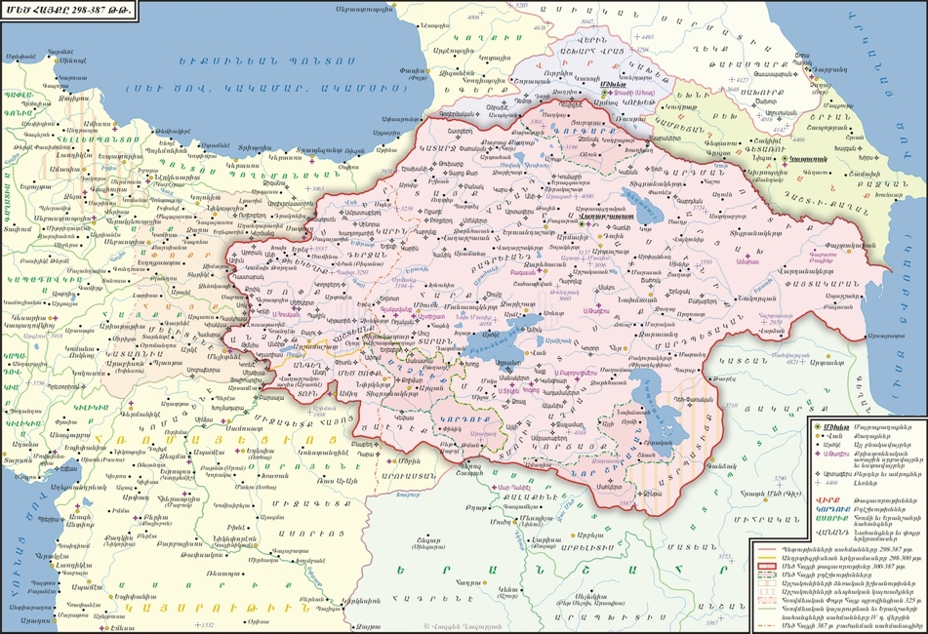
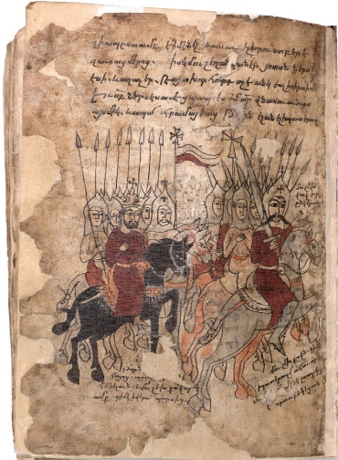
364թ-ին սկսվում է հայ-պարսկական հերթական պատերազմը, որի սկզբում հայերը հաջողությամբ հետ էին մղում պարսիկների հարձակումները։ Պարսից Շապուհ թագավորը Արշակի 2րդ հայոց արքային (350-368) հրավիրում է Պարսկաստան բանակցությունների, խոստանալով, որ նրանց Պարսկաստանում ոչինչ չի սպառնում։ Սակայն երբ Արշակը գալիս է, Շապուհը նրան և իր սպարապետ Վասակին խաբեությամբ ձերբակալում ու բանտարկում է։ Վասակին բանտում սպանում են։ Այնուհետև պարսիկները նորից հարձակվում են Հայաստանի վրա։ Արշակի որդի Պապը 371թ-ին Ձիրավի դաշտում Վասակի որդի Մուշեղ Մամիկոնյանի հետ հաղթում է պարսիկներին։ Պապը դառնում է Հայաստանի թագավոր (370-374)։
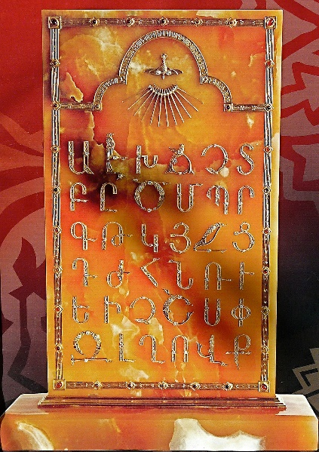
Մեր երկրում հարաբերական խաղաղություն է հաստատվում։ Վռամշապուհ արքայի (389-414) օրոք և նրա հովանավորությամբ հոգևորական Մեսրոպ Մաշտոցը ստեղծում է նաև հայերեն այբուբենը։ Պատմություն պահպանել է այն առաջին նախադասությունը, որը գրվել է նորաստեղծ Մաշտոցյան այբուբենով՝ Ճանաչել զիմաստություն և զխրատ, իմանալ զբանս հանճարոյ։ Այս միտքը վերցված է Աստածաշնչի Հին Կտակարանից։

Հարցեր և առաջադրանքներ

- Տանը կրկնել նոր՝ Արշակունիների դինաստիայի մասին դասը։ Ուշադրություն դարձրեք հետևյալի վրա՝
  - Ո՞ր արքայի օրոք Հայաստանում ընդունեցին Քրիստոնեությունը։
  - Ի՞նչ սովորեցիք Արշակ Երկրորդի և Վասակ Մամիկոնյանի մասին։
  - Ի՞նչ է նշանակում սպարապետ։
  - Ո՞վ էր Պապ թագավորը և որտեղ նա հաղթեց պարսիկներին։
  - Ե՞րբ և որ թագավորի օրոք Հայաստանում ստեղծվեց այբուբեն։
  - Ո՞րն էր հայոց այբուբենով գրված առաջին նախադասությունը։

Հետաքրքիր դրվագներ պատմությունից

Լրացուցիչ տեղեկություններ Ձիրավի ճակատամարտի մասին
(ոչ պարտադիր, արտադասարանական ընթերցանություն)

371-թ-ի Ձիրավի մարտի մասին հայտնի է հետևյալ պատմությունը. պարսիկներն իրենց հետ բերել էին փղեր, որոնց պետք է բաց թողնեին հայերի դեմ՝ մարտի ժամանակ մեր զորքի կարգը խախտելու, հայերին վնասելու նպատակով։ Ճակատամարտից առաջ Մուշեղ Մամիկոնյանը դիմում է հայ պատանիներին՝ առաջարկելով, որ փոքրամարմին պատանիները թաքուն մոտենան փղերին և դանակով կտրեն փղերի ոտքերը մկանները։ Հայ պատանիները խումբ են կազմում և ճակատամարտի նախորդ գիշերն աննկատ մոտենում փղերին ու կտրում ոտքե րը։ Մեկ պատանի՝ Հմայակ Մամիկոնյան անունով հաջողությամբ կտրում է փղի ոտքերի ջլերը, սակայն փիղն անսպասելի ընկնում է Հմայակի վրա։ Թեև պատանին հերոսաբար զոհվում է, այսօր՝ մոտ 17 դար անց, մենք հիշում ենք իրեն իր արած հերոսության և սխրանքի համար։

Ձիրավում պարսկական բանակին հաղթելուց հետո, Պապը 17 տարեկանում դառնում է Հայաստանի թագավոր, Մուշեղը՝ սպարապետ, այսինքն բանակի հրամանատար։ Պարսից Շապուհ արքան ստիպված սկսում է հաշտության բանակցություններ և Պապին ճանաչում Հայաստանի թագավոր։ Այս իրադարձությունները նկարագրված են հայ գրող Ստեփան Զորյանի «Պապ թագավոր» գրքում, մասամբ նաև Զորյանի՝ «Հայոց Բերդը» ու Րաֆֆու «Սամվել» վեպերում։
Խոսակցական հայերենի հարթակ, Պատմություն
7th Week
The Summary of the previous lesson: We learnt the following:
- Tigran the Great was succeeded by his son, King Artavazd.
- The Roman Empire and Parthia were the main enemies of Armenia.
- Antonius, the general of Rome, invited Artavazd to negotiate, however, he arrested and killed him.
- The Romans conspired to kill Artaxerxes II (Artashes II), who succeeded Artavazd.
- After Artaxerxes II (Artashes), the Artashesian kingdom weakened and fell under the rule of Rome.

The Arshakuni Dynasty

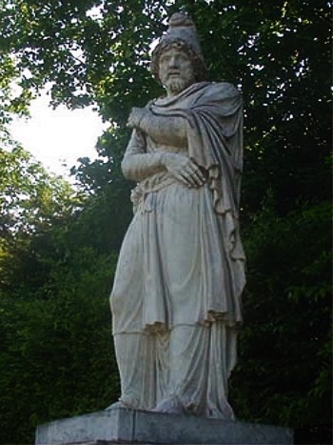
In year 1 AD, the Artashesian or Artaxid dynasty came to its end. Armenia no longer had a king; the country was ruled by governors appointed by Rome. However, the Armenian people did not tolerate the rulers appointed by Rome and did not want to submit to them.
When Vagharsh Arshakuni (Arsacid) came to power in Parthian Empire (Persia), the Armenian nobles came into agreement with him that his brother Tiridat (Tirdatus) Arshakuni should become the king of Great Armenia instead of the henchmen of Rome. Rome did not like that and sent an army to Armenia to overthrow Tiridat.
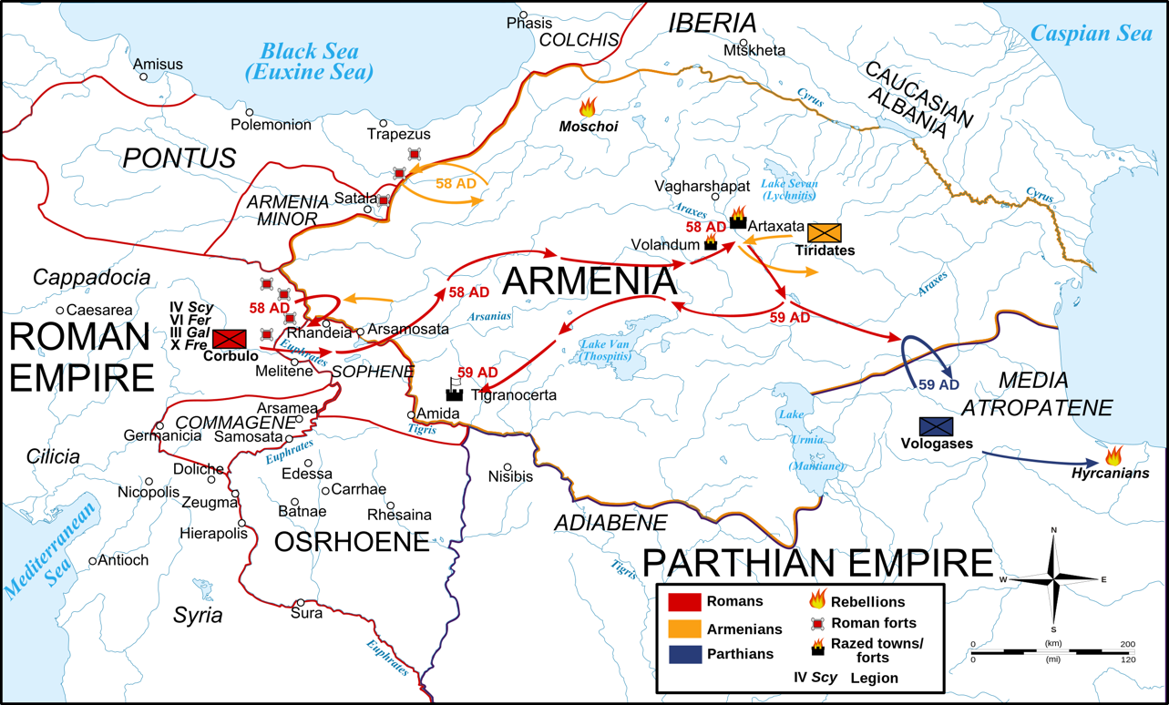
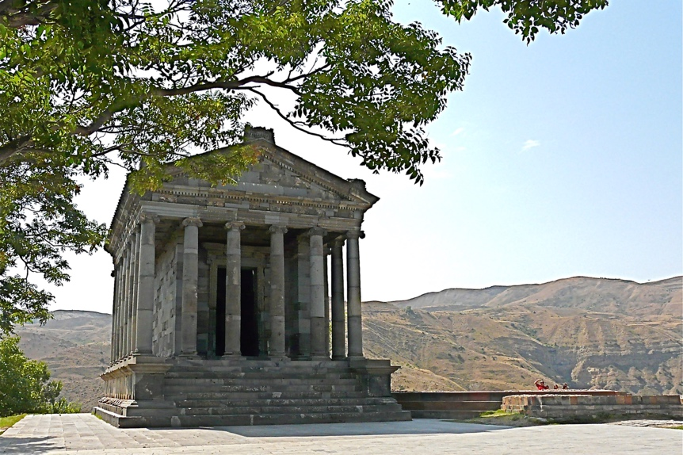
Armenia, and the Parthian kingdom came out victorious in the war that lasted for about 10 years. The Roman emperor Nero invited Tiridat to Rome to receive the crown and be recognized as king by Rome. Tiridat left for Rome with an army of 3,000, where Nero officially recognizes him as Tiridat the First, the king of Great Armenia.
Nero also gave money and craftsmen to Armenia as a war-penalty to rebuild Artashat, which had suffered during the wars. With Tiridat Arshakuni becoming the king of Armenia, the Arshakuni dynasty was established in our country. Peace prevailed in the kingdom and a period of development began. Not far from the capital, a mighty fortress of Garni was built. It had a beautiful heated royal bath. The temple of Garni and the remaining of the bath are still available to visitors. The pagan temple of Garni was built in 77 AD, three years before the Roman Coliseum was built. The temple is believed to have been dedicated to the sun God of Sun Helios-Mihir, who, was the symbol of light and truth.

Questions and Assignments
- When did the Ardashesian dynasty come to end and who ruled Armenia after?
- Who was Vagharsh Arshakuni?
- How did Rome react to the decision to make Tiridat the new king of Armenia?
- Which Roman Emperor recognized Tiridat as the King of Armenia? Where did it happen?
- What happened after then Tiridat became Armenia’s king?
- Which fortress and temple were built in Armenia in 77AD?

